**Instalacija I pokretanje projekta u .NET-u**

**Uvod:**

Ovaj clanak objasnjava kako mozemo da instaliramo .NET 5 I kreiramo veb aplikaciju sa njim.

Pre nego sto pocnemo sa instaliranjem .NET-a, pogledajmo dostupne verzije .NET-a. Mozemo da posetimo stranicu <https://dotnet.microsoft.com/download/dotnet-core> da proverimo detalje o svim verzijama.

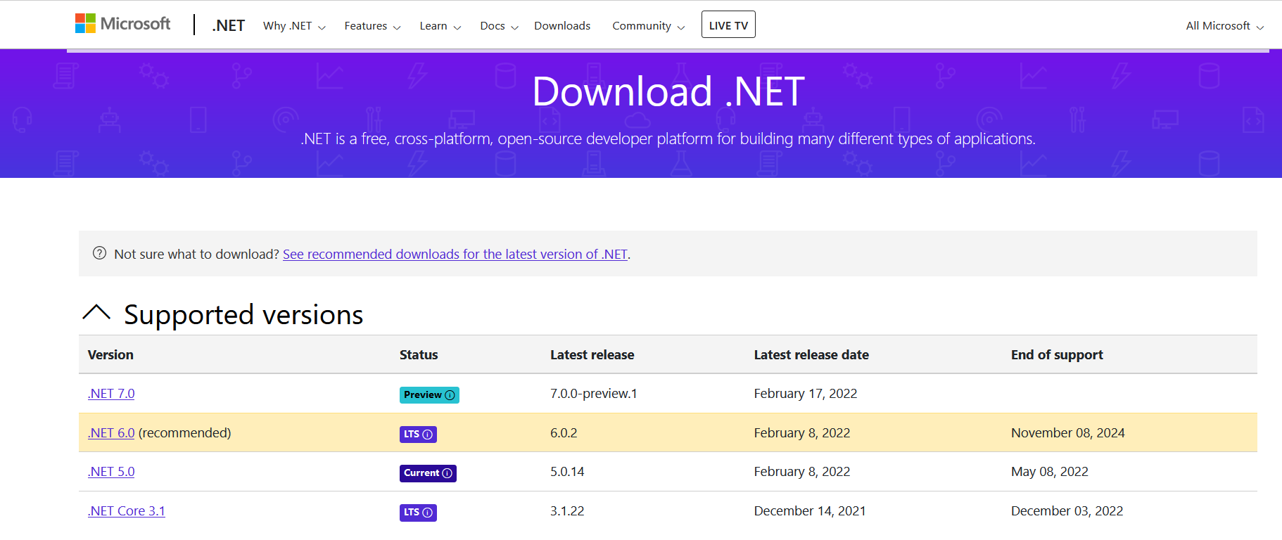

**Korak 1 – Instalirati Visual Studio**

Pre instaliranja .NET-a proverite da li imate Visual Studio, u ovom slucaju za .NET 5 Visual Studio 2019 V16.6 ili visu verziju. Na stranici <https://visualstudio.microsoft.com/vs/preview/> mozete naci najnoviju verziju Visual Studi-a.

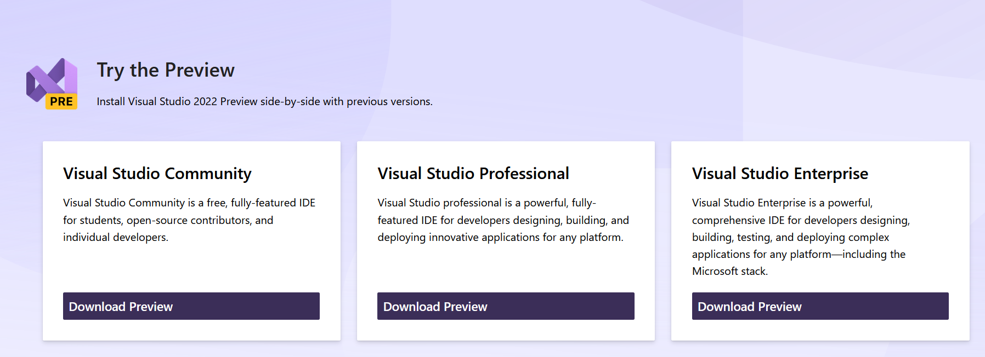

Mozemo izabrati bilo koje izdanje, za pocetnike je napogodnija Visual Studio Community.

**Korak 2- Instalirati .NET 5 Preview SDK**

Nakon instaliranja Visual Studio 2019 potrebno je preuzeti I instalirati .NET 5 Preview SDK, koji mozemo preuzeti sa sledeceg linka <https://dotnet.microsoft.com/en-us/download/dotnet/5.0> .

Mozemo izabrati odgovarajuci SDK prema nasem operativnom sistemu. Trenutno koristim Windows 10 64bit. Dakle, preuzimamo sa veze “Window x64”, kao sto je prikazano na slici. Imamo vise linkova za preuzima I mozemo da birano na osnovu nashi zahteva.

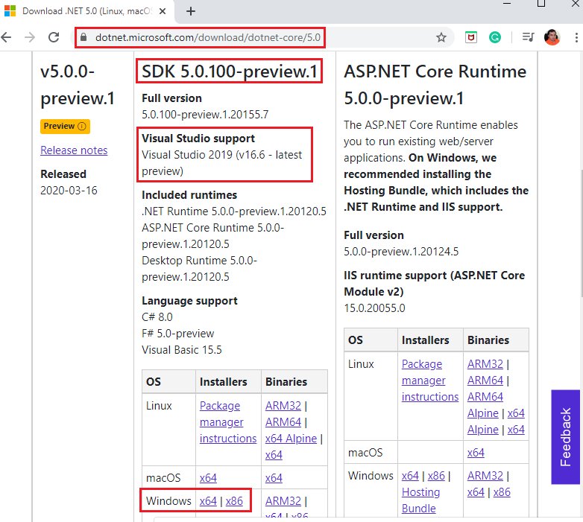

Kada se datoteka preuzme, pokrenite datoteku za instalaciju I pratite upustva na ekranu da biste je instalirali.

**Korak 3 – Kreirati .NET 5 Application with Visual Studio 2019**

* Otvoriti Visual Studio 2019
* Kliknuti na “Create a new project”
* Izabrati “ASP.NET Core Web Application” I kliknite na “Next” dugme

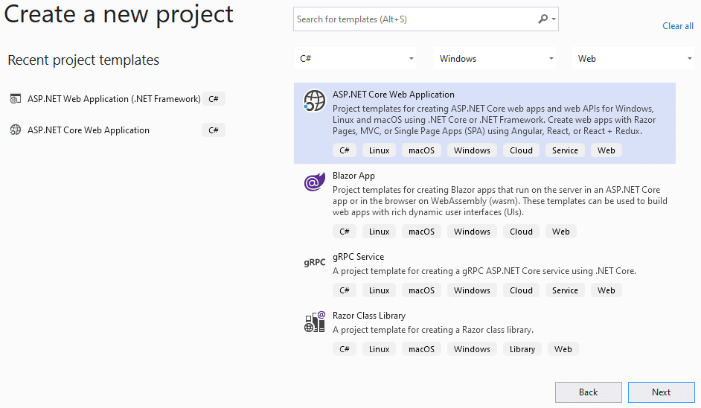

* Konfigurisi svoj projekat
* Naziv projekta: ”FirstDotNet5App”
* Kliknuti na “Next” dugme

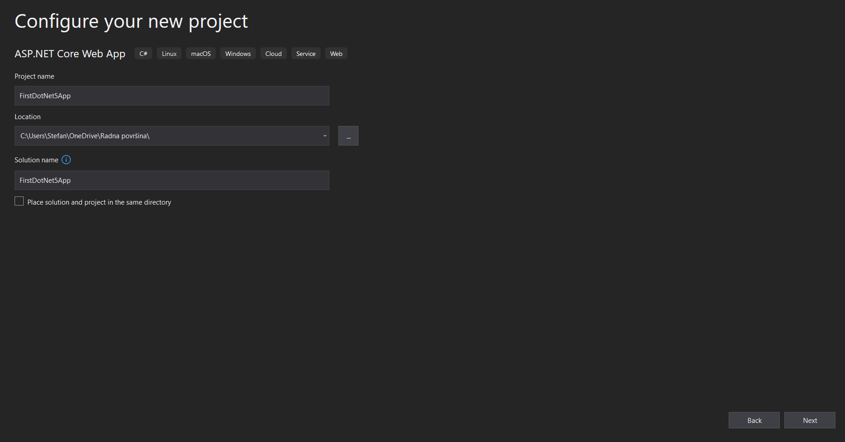

* Izaberite .NET Core verziju iz padajuceg menija

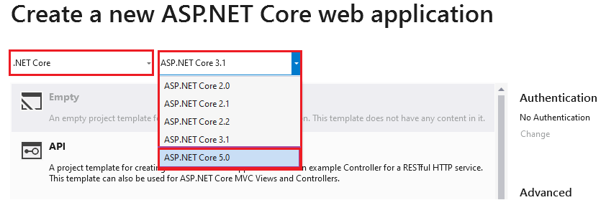

* Podesavanja za nasu .NET 5 veb aplikaziju:
  + Framework: “.NET Core”
  + Framework Version “ASP.NET Core 5.0”
  + Application type: ”Web Application”
  + Konfigurisi za HTTPS: Ponisti izbor za sada
  + Klikni na dugme “Create” I kreiraj projekat

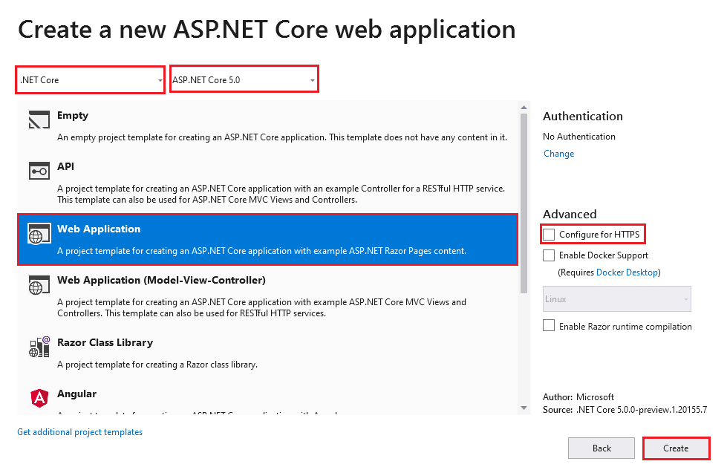

Sledi snimak ekrana Visual Studio za novokreiranu aplikaciju:

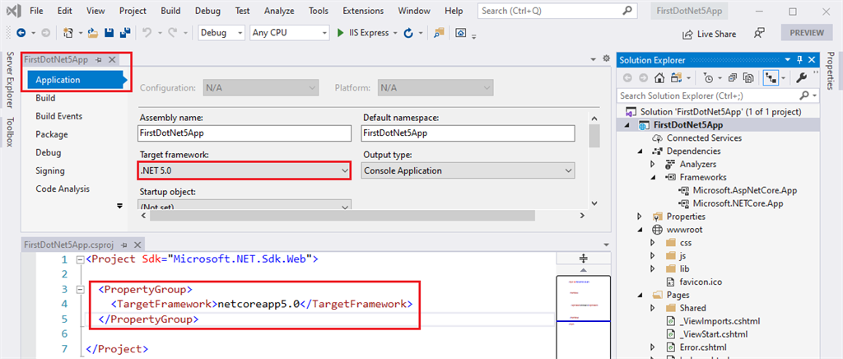

**Korak 4 – Pokretanje aplikacije**

Do sada smo videli da je projekat uspesno kreiran. Pokrenimo aplikaciju da vidimo izlaz.

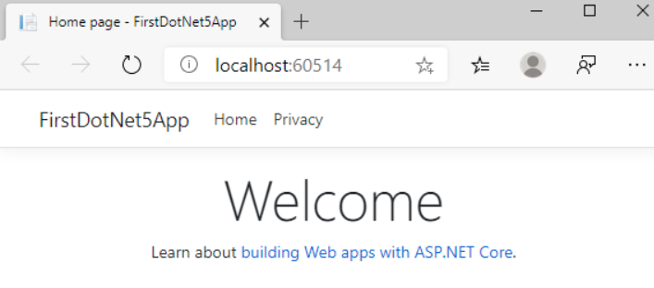

Konacno,kreirali smo nasu prvu .NET 5 aplikaciju.